Бұллинг кезінде не істеу керек?

- Жәбірленушінің зорлық-зомбылық кезіндегі пассивті позициясы жағдайды ушықтыратын түсіну маңызды.
- Белсенді позицияны көрсету керек: егер сіздің балаңыз қудалау құрбаны екенін білсеңіз, шетте қалмаңыз, оны проблемамен жалғыз қалдырмаңыз.
- Оны қолдаңыз, бәрі басталған оқиғалардың тарихын нақтылаңыз.
- Баламен бірге бұл қудалаудың басталуына не себеп болуы мүмкін екенін ойлаңыз. Егер, бала жабық /оқшаулау/, ұялшақтық салдарынан зардап шеккен болса, онда оны өзгертуге ынталандыру ретінде қолдануға болады. Дәл қазір бала өзіне сенімді болып, өз үшін тұруды үйренуі керек.
– Оған әртүрлі секцияларға немесе үйірмелерге қатысқаны көмектеседі, онда бала сенімділікке ие болады, өзін-өзі бағалауды арттырады, достар табады.
- Мектеп психологына жүгініңіз.
- Балаға осы жағдайда ішкі және сыртқы ресурстарды табуға көмектесу керек.
- Мектеп психологына жүгінген кезде буллермен де жұмыс жүргізіледі
- Баланың келісімімен сынып жетекшісіне хабар беруге болады. Сонымен, беделді сынып жетекшісі сыныптағы өкілеттіктер мен міндеттерді дұрыс бөле алады, қудалауды жүзеге асыратын балаларға басқа жолды түсінуге көмектесе алады.

Агрессия бар баланың ата-аналарына Арналған ұсыныстар.

- - Балаңызбен дос болыңыз. Оның өмірін және интернетте болғанын қадағалап жүріңіз.
- - Өзіңіздің жақсы мінез жақтарыңызды көрсітіңіз. Баланың көз алдында агрессияны көрсетпеңіз.
- - Басқа адамдарға жанашырлық пен толеранттылық танытыңыз.
- - Баламен эмоционалды стрессті жеңілдету жолдары туралы жиі сөйлесіңіз.
-Сезімдер туралы сөйлесіңіз, өзара әрекеттесу кезінде " Сезімдердің көрінісі" әдісін қолданыңыз.
-Егер балада агрессияның жоғары деңгейіне күдік болса, психологтың кеңесіне жүгініңіз.
- Баланы көшбасшының жағымды қасиеттерін көрсете алатын әрекетке тартыңыз.

2021 ж.

Буллинг: қалай білуге болады және
не істеу керек?

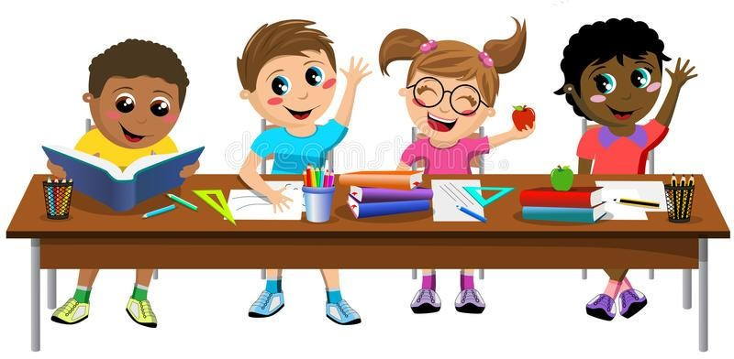

Буллер баланы (қудалаушы) қалай білуге болады?
Назар аударатын керек сигналдары.

Сіздің балаңыз:
- ашуланшақ, теңгерімсіз (төбелеседі, мазақтайды, шағымданады, тістейді)
- Үйге қымбат әшекейлер әкеледі, өзінде себепсіз пайда болган ақшасын түсіндіре алмайды
- Үлкен жасөспірімдермен топтастырылады.
- Қатал бейімділікті көрсетеді.
- Ризашылықтан тез ашуға беріледі.
- Ойын барысында достарына өз ережелерін жүктейді.
- Кішігірім реніштерді ұмытып кетудің орнына кекшіл.
- Нұсқауларды елемейді және оңай ашуланады.
- Жанжал себептерін іздеген сияқты өзің ұстайды.
- Ата-аналарды құрметтемейді немесе олармен, әсіресе аналармен санаспайды.
Сіздің балаңыз буллингтың құрбаны болғанын қалай білуге болады?

Назар аударатын керек сигналдары

- Сіздің балаңыз:-сыныптастардан ешқайсысын үйге алып келмейді немесе
- үнемі үйде бос уақытын жалғыз өткізеді.
- Бос уақытын (спорт, компьютерлік ойындар, музыка, телефон арқылы ұзақ әңгімелер) өткізетін жақын достары жоқ.
- Сыныптастар оны туған күндеріне, мерекелеріне сирек шақырады немесе өзі
- ешкімді өз үйіне шақырмайды, өйткені ол ешкім келмейді деп қорқады.
- Таңертең бас ауратыны, асқазанның бұзылуы туралы жиі шағымданады немесе мектепке бармау үшін қандай да бір себептер іздейді;
- тәбетсіз тамақ жейді, тыныш ұйықтайды, түсінде жылайды немесе айқайлайды.
- .Оның пессимистік көңіл-күйі байқалады, ол мектепке барудан немесе өз-өзіне қол жұмсайды деп қорқытады.
- В его поведении просматриваются резкие перемены в настроении.
- Оның мінез-құлқында көңіл-күйдің өзгеруі байқалады.
- Ашулануын, ренішін, тітіркенуін ата-аналарына, туыстарына, әлсіз объектілерге (кіші інілеріне немесе қарындастарына, үй жануарларына) әсер етеді.
- Себебін нақты түсіндірмей ақшаны сұрайды немесе жасырын түрде алады
(көп мөлшерде ақша, қымбат заттар, зергерлік бұйымдар жоғалған кезде ерекше алаңдаушылық таныту керек – ақшаны бопсалаушылардан сатып алуға, алкоголь, есірткі сатып алу үшін пайдалануы мүмкін).
- Үйге кішкентай абразиялармен, көгерулермен келеді, оның заттары біреу еденді сүрткендей көрінеді; кітаптар, дәптерлер, мектеп сөмкелері
тозған .
- Мектепке стандартты емес жолды таңдайды.
